№26-11 2026（令和8）年5月20日
全保協ニュース
〔協議員情報〕
全 国 保 育 協 議 会
TEL. 03-3581-6503 FAX. 03-3581-6509
ホームページアドレス〔 https://www.zenhokyo.gr.jp 〕
－今号の目次－
- 2026（令和8）年度 教育・保育施設長ステージアップ研修 「基礎編」／「専門・発展編」の申込受付中！ ・・・・・・・・・・・・・・・・・・・・・・・・・・・・・・・・・・・・・・ 1
-----------------------------------------------------------------------------------------------------------------------------------------
- 2026（令和8）年度教育・保育施設長ステージアップ研修 「基礎編」／「専門・発展編」の参加申込受付中！
全保協では、令和4年度に改訂した「教育・保育施設長の学習領域」の内容をもとに、保育を取り巻く最新情勢を捉えた講義を組み込んだ「教育・保育施設長ステージアップ研修」を開催しています（旧「教育・保育施設長専門講座」）。
保育を取り巻く環境が目まぐるしく変化するなか、教育・保育施設長に求められる資質・能力の向上を図るべく、本研修は「基礎編」と「専門・発展編」の2コースを設定しています。 このたび令和8年度「基礎編」・「専門・発展編」の申し込み受付を開始しましたので、お知らせいたします。
「基礎編」では3週間程度のオンデマンド配信を事前学習としてご視聴いただきます。そのうえで、参集会場にて事前学習を踏まえた講義を受け、グループワークを行っていただくことで学びを深めるとともに、参加者同士のつながりを作っていただく機会としています。今年は、玉川大学の大豆生田 啓友 教授に「これからの保育の質の向上と施設長の役割〜「はじめの100か月の育ちビジョン」をふまえて～」と題して講義をいただくことになっています。
「専門・発展編」では、「前期」で講師からの講義を受けた後、あらかじめ選択したテーマについて、学んだことを踏まえた自園での取り組みを「後期」で報告します。同じ課題意識を持った参加者それぞれの取り組みの報告を受けてグループディスカッションをすることで課題に対する情報共有ができるとともに、報告に対する学識者からの解説を聞くことで、自らの学びと取り組みをより深めることができます。
保育を取り巻く状況が日々変動している今、施設長としての学びを深めるとともに、全国よりお集まりいただく他施設長とのつながりを作ることができます。ぜひご参加ください。
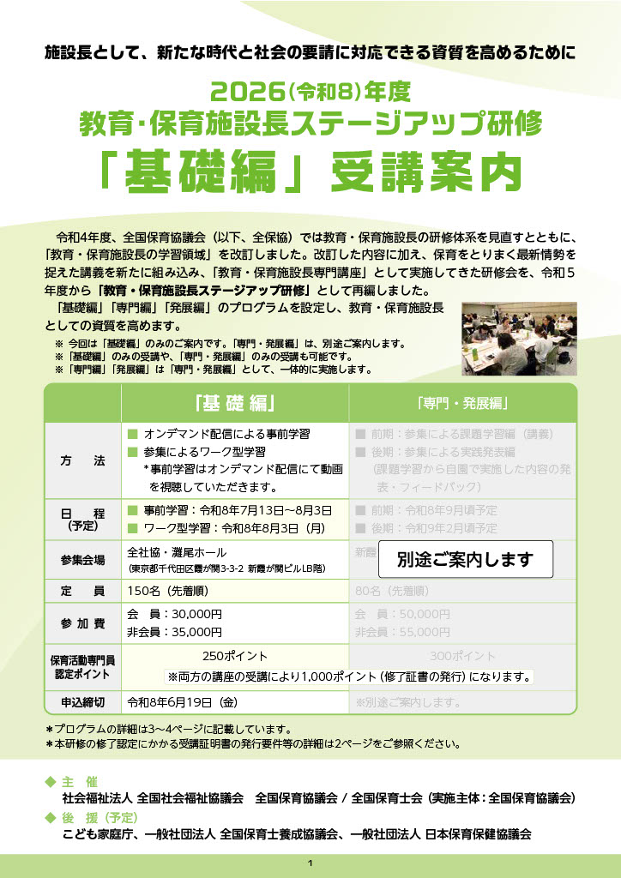
「基礎編」

〇開催概要
・事前学習（オンデマンド配信）
期日：令和8年7月13日（月）～8月3日（月）
実施方法：オンライン配信
・ワーク型学習（参集）
期日：令和8年8月3日（月）
会場：全社協・灘尾ホール

〇「基礎編」申込サイト
「基礎編」申込サイト

https://www.mwt-mice.com/events/2026stageup1/
※申込締切日：令和8年6月19日（金）
事前学習（オンデマンド配信）（7/13～8/3）
- 教育・保育施設長としての資質・専門性・責務 | 京都大学 名誉教授 鯨岡 峻 氏
- 教育・保育施設長としてのリーダーシップ | 大阪公立大学 名誉教授  関川 芳孝 氏
- 福祉・保育の理念と歴史 | 淑徳大学 名誉教授  柏女 霊峰 氏
- 保育・子育て支援の制度・基本的仕組みの理解 | 大阪総合保育大学 特任教授  山縣 文治 氏
- 教育・保育施設長としての社会的使命 | 大阪総合保育大学 教授  大方 美香 氏
- 教育・保育施設の経営のための知識・技術 | 社会保険労務士法人ﾜｰｸ・ｲﾉﾍﾞｰｼｮﾝ  代表 菊地 加奈子 氏
- 行政説明 | こども家庭庁成育局保育政策課

ワーク型学習（参集）（8/3）
11:10  ～12:40 | - これからの保育の質の向上と 施設長の役割  〜「はじめの100か月の育ちビジョン」をふまえて～ | 玉川大学 教授  大豆生田 啓友 氏
13:30  ～14:30 | - 園長としての自身（自園）の課題  〜事前学習の学びを通じて～ | 全保協 研修部会員
14:45  ～16:25 | - 教育・保育施設の経営のための  知識・技術 | 社会保険労務士法人ﾜｰｸ・ｲﾉﾍﾞｰｼｮﾝ  代表 菊地 加奈子 氏
詳細は下記開催要項をご参照ください。
開催要項


【「基礎編」開催要項】
https://www.zenhokyo.gr.jp/cms/wp-content/uploads/2026/04/20260409.pdf

「専門・発展編」
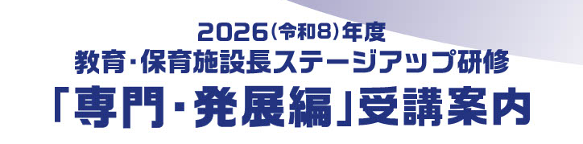

〇開催概要
・前期……課題学習編（参集）
期日：令和8年年9月14日（月）〜15日（火）
会場：全社協・会議室
・後期…実践発表編（参集）
期日：令和9年2月3日（水）もしくは2月4日（木）
会場：2月3日（水）…全社協・会議室
2月4日（木）…東京都内会議室
（※霞が関近郊の会場にて調整中）
「専門・発展編」申込サイト

- 「専門・発展編」申込サイト
https://www.mwt-mice.com/events/2026stageup/
※申込締切日：令和8年8月7日（金）
〇プログラム
【前期】…課題学習編（参集）（9/14～9/15）
9/14 | - 教育・保育施設長としての質の向上の取り  組み① | 京都市大学 名誉教授  小川 清美 氏
9/14 | - 地域子育て支援に果たす役割と保護者理解 | 武庫川女子大学 教授  倉石 哲也 氏
9/14 | - 人口減少社会における保育施設経営 | 大阪公立大学 名誉教授  関川 芳孝 氏
9/15 | - 保育機能を強化する  （100か月の育ちを保障する安全安心の基地としての  役割を考える） | 鎌倉女子大学 准教授  榊原 久子 氏
9/15 | - 教育・保育施設長としての質の向上の取り  組み② | 大谷大学 名誉教授  佐賀枝 夏文 氏
9/15 | - 多・他職種連携による子育て支援 | 文京学院大学 教授  金子 恵美 氏
【前期終了後】…動画配信（※視聴は任意）
- 行政説明
- 小論文の書き方・発表資料の作り方
【後期】…実践発表編（参集） ※選択するテーマにより日程が異なります
2/3 | 2/4
- 教育・保育施設長としての質の向上の取り組み① （小川 清美 氏） | - 人口減少社会における保育施設経営  （関川 芳孝 氏）
- 教育・保育施設長としての質の向上の取り組み② （佐賀枝 夏文 氏） | - 地域子育て支援に果たす役割と保護者  理解  （倉石 哲也 氏）
- 保育機能を強化する  （100か月の育ちを保障する安全安心の基地としての役割を考える）  （榊原 久子氏） | - 多・他職種連携による子育て支援  （金子 恵美 氏）
詳細は下記開催要項をご参照ください。

【「専門・発展編」開催要項】
開催要項

https://www.zenhokyo.gr.jp/cms/wp-content/uploads/2026/05/20260507.pdf

